2017年暑期社会实践活动报销说明
一、发票种类：
（发票抬头：付款单位开“中南财经政法大学”；每张发票背面的左上角都需要用黑色笔注明经手人与证明人，其中经手人和证明人必须亲自签字，不允许一人代签。）
1、交通费发票
机票、火车票、汽车票、的士票
注意事项：
（1）必须是武汉与其他地方的往返票，可以不止一个地方，但必须是一个循环，有去有回；
（如：不合格的火车票：9月1日长沙-武汉，9月9日武汉-长沙
合格的火车票：9月1日武汉-长沙，9月9日长沙-武汉；
9月1日武汉-成都，9月5日成都-长沙，9月9日长沙-武汉
火车票分为蓝色和红色两种。蓝色火车票由经手人、证明人在车票正面分别签字，红色火车票在背面签字；火车票上个人信息需要补充完整，包括乘车人的姓名与身份证号码，身份证号码被省略的四个数字需用铅笔填上。）
（2）不得购买头等舱、一等座、软卧；
（3）的士票不得连号（一个车牌号一张票）；
（4）机票要附登机牌；
（5）如乘坐公交车或地铁，充值一卡通的定额发票不予报销。
2、住宿费发票
注意事项：
必须与交通票时间对应，标准为每天每人150元以下；
二、发票注意事项：
1、发票代码第六、第七位代表年份，必须是16；
2、付款单位开：中南财经政法大学；
3、手工发票的背面一定要有复写的痕迹；
4、如有实际开销但没有发票的特殊情况，请保留原始收据或请商家提供证明。
5.对于暑期社会实践期间因故未能提供发票的住宿、交通票据证明，项目（团队）成员可以向院团委提供相关合理情况说明，通过院团委审核的情况说明与等金额的发票具有同等效力。
6.任何未通过院团委审核的发票（票据、情况说明）不能用于本次中期考核。
三、发票证明等材料黏贴要求
1.发票或证明从右到左，先小张后大张粘贴。粘贴时请切勿使用双面胶。
2.粘贴的票据与粘贴单上下、左右对齐，不可超过贴贴单上下及左右边界，每张票据约错开1厘米左右的距离，票据呈鱼鳞状分布。
3.每张粘贴单粘贴票据10-15张左右，粘贴发票或原始单据总的要求是分类粘贴，粘贴单整齐、平整、均匀。
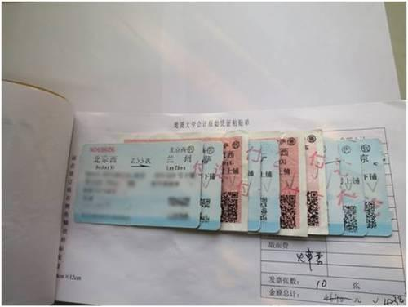
4.当遇到发票面积较大，超过粘贴单上下限或左右限，则以可见发票内容明细的情况下以粘贴单的上下右边为基准，超出部分，请将超出粘贴单的部分折叠好。

